中五班每日动态
每一个小日子
2025.3.19 周三 晴
记录人：陈鸿
※一日活动篇
◎今日来园人数：22人，1人请假。
◎早点：鲜牛奶、小丸煎饼。
◎午餐：黑米饭、什锦虾仁、炒菜苔、番茄土豆汤。
◎午点：小馄饨。
◎水果：红提、白玉菇。
序号 | 姓名 | 自主签到 | 集体活动 | 午饭情况 | 午睡情况 | 午点情况 | 大便情况
1 | 吴彧辰 | ☆ | ☆ | ☆ | ☆ | ☆
2 | 何清墨 | ☆ | ☆ | ☆ | ☆ | ☆
3 | 吴歆悦 | ☆ | ☆ | ☆ | ☆ | ☆
4 | 张文玉 | ☆ | ☆ | ☆ | ☆ | ☆
5 | 冯梦瑶 | ☆ | ☆ | ☆ | ☆ | ☆
6 | 刘芷桐 | 请假 | 请假 | 请假 | 请假 | 请假
7 | 张妤 | ☆ | ☆ | ☆ | ☆ | ☆
8 | 周泽琦 | ☆ | ☆ | ☆ | ☆ | ☆
9 | 梁宇润 | ☆ | ☆ | ☆ | 回家
10 | 于悠 | ☆ | ☆ | ☆ | ☆ | ☆
11 | 郭瑞晨 | ☆ | ☆ | ☆ | ☆ | ☆
12 | 黄宇哲 | ☆ | ☆ | ☆ | ☆ | ☆
13 | 冯文尧 | ☆ | ☆ | ☆ | ☆ | ☆
14 | 孙瀚哲 | ☆ | ☆ | ☆ | ☆ | ☆
15 | 张子熠 | ☆ | ☆ | ☆ | ☆ | ☆
16 | 刘宸汐 | ☆ | ☆ | ☆ | ☆ | ☆
17 | 吴曦陌 | ☆ | △ | ☆ | ☆ | ☆
18 | 叶宸泽 | ☆ | ☆ | ☆ | ☆ | ☆
19 | 方书彦 | ☆ | ☆ | ☆ | ☆ | ☆
20 | 邱梓安 | ☆ | ☆ | ☆ | ☆ | ☆
21 | 霍学辰 | ☆ | ☆ | ☆ | ☆ | ☆
22 | 陆明轩 | ☆ | ☆ | ☆ | ☆ | ☆
自主签到：能找到自己的学号，根据图卡自主搭建签到☆
集体活动：能够在集体活动中认真倾听，积极举手发言。☆
午饭情况：能够独立把饭菜吃完☆
午睡情况：能够在13:15前入睡☆
午点情况：能够独立把午点吃完☆

※户外游戏篇

今天我们玩的是户外混班游戏，我们玩了各种各样的民间游戏、拍皮球、竹梯轮胎游戏……真是好玩！
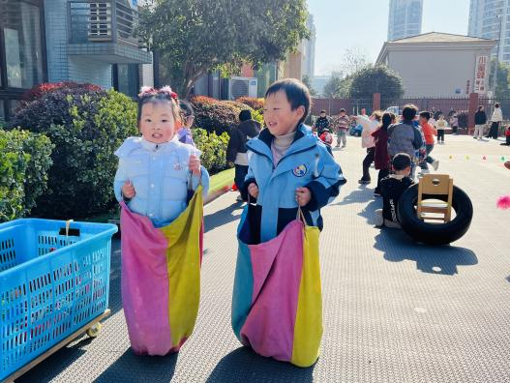 | 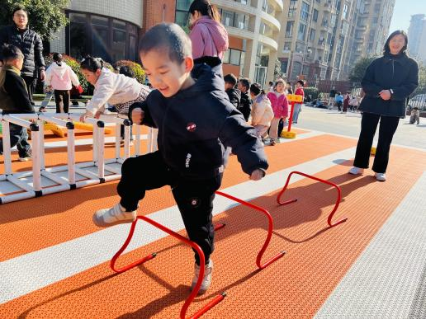
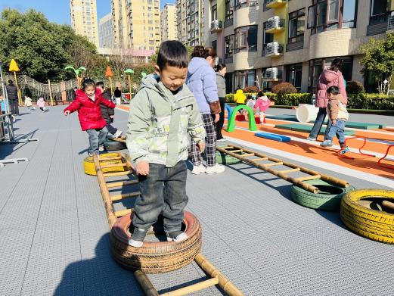 | 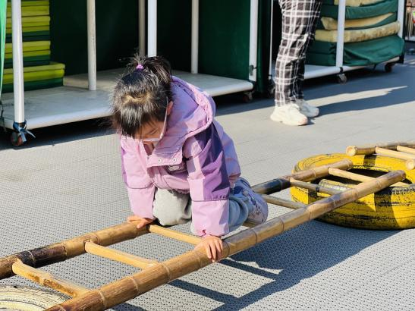

※集体活动篇
今天我们开展的是科学活动《鸟类之最》，这是一节知识类的科学活动，鸟有上千个种类，每个种类的鸟都有各自不同的特点，根据这些不同的特点科学家分出了最小的鸟、翅膀最长的鸟、嘴巴最宽的鸟、飞得最高的鸟等许多鸟类之最，让人们更容易认识和记住这些特殊的鸟。本次活动是让幼儿真正理解“最”的意思，然后在分析观察的基础上，引导幼儿了解鸟类之最的知识，有利于拓展幼儿的知识面，使幼儿产生探索鸟类的兴趣和欲望，并学会主动学习获取更多的知识经验。
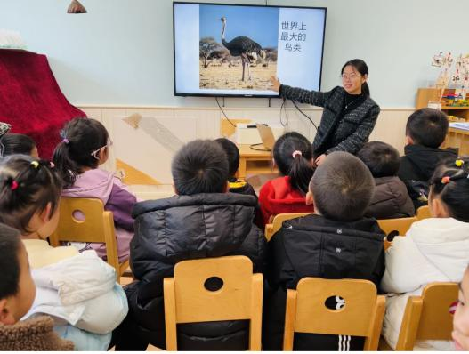 | 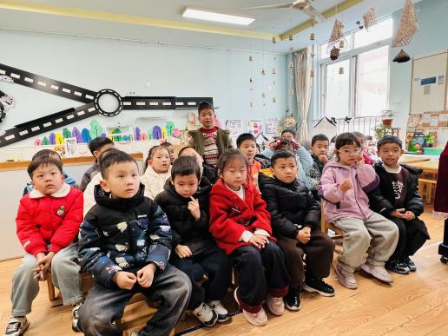

※温馨提示篇
★请家长们每天关注幼儿体征，如有身体不适请及时告知。

